Конспект ООД по познавательному развитию ознакомление с предметным, социальным окружением.

**«Как животные помогают человеку».**

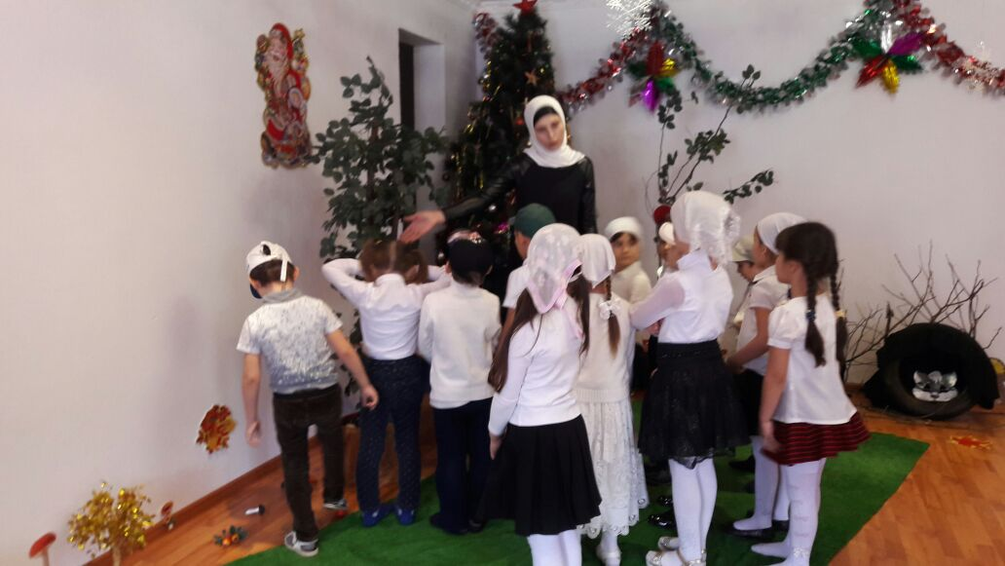

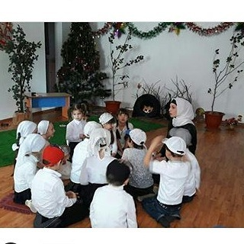

**Содержание.** Расширять представления детей о животных разных стран и континентов. Способствовать формированию представлений о том , как животные могут помогать человеку. Развивать любознательность, познавательную активность. Развивать творческие способности. Расширять словарный запас.

**Предварительная работа.** Чтение рассказов о животных. Дидактические игры. Беседы о животных. Рассматривание иллюстраций с изображением животных. Рисование и лепка животных разных стран.

**Материал и оборудование.** Презентация с изображением животных (лошадь, слон, верблюд, собака). Бумага формата А4, цветные карандаши.

**Ход занятий.**

Педагог приглашает детей посмотреть картинки. На первой картинке изображена картинка. Воспитатель предлагает назвать животное. Спрашивает: лошадь домашнее или дикое животное? Обобщает ответы детей: лошади, живущие в природе - это дикие животные. Человек смог приручить лошадь и сделать ее домашним животным. За домашними животные человек ухаживает и может использовать их в своей повседневной жизни.

Педагог предлагает детям подумать, как лошадь помогает человеку в жизнедеятельности.

Слайды.

* Всадник, скачущий на лошади;
* Лошадь, перевозящая груз;
* Лошадь, запряженная в плуг.

Педагог беседует с детьми по изображениям на картинках. Поощряет правильные и интересные ответы.

На следующем слайде изображен слон. Воспитатель предлагает назвать животное. Спрашивает: слон домашнее или дикое животное? Обобщает ответы детей. Поясняет, что человек приручил слона. На одомашненном слоне человек может ездить, используя его как средство передвижения, и перевозить груз. Таких прирученных слонов, в основном, держат в Индии и Африке. Предлагает детям подумать, как слон может помогать человеку в его жизнедеятельности.

Слайды:

* Погонщик едет на слоне;
* Слон несет бревна;
* Слон перевозит груз.

Педагог беседует с детьми по изображениям на слайдах. Поощряет правильные и интересные ответы.

Физкультминутка. Дети выполняют действия в соответствии с текстом стихотворения. (выполняют каждое движение 2-3 раза.)

В зоопарке стоит слон. (Дети встают в круг.)

Уши, хобот, серый он. ( Показывают какие у слона уши и хобот.)

Головой соей кивает, (Кивают головой.)

Будто в гости приглашает. (Разводят руки в стороны.)

На следующем слайде изображен верблюд. Воспитатель предлагает назвать животное. Спрашивает: верблюд домашнее или дикое животное? Обобщает ответы детей. Поясняет, что человек приручил верблюда. На одомашненном верблюде человек может ездить, используя его как средство передвижения, и перевозить груз. В пустыне верблюд без труда может найти источник воды и привести туда. Одомашненных верблюдов люди содержат в основном в странах Азии, Африки и Америки. Предлагает детям подумать, как верблюд может помогать человеку в его жизнедеятельности.

Слайды:

* Погонщик едет на верблюде;
* Верблюд в пустыне около воды;
* Верблюд перевозит груз;

Педагог беседует с детьми по изображениям на слайдах. Поощряет правильные и интересные ответы.

На следующей картинке изображена собака. Воспитатель предлагает назвать животное. Спрашивает: собака домашнее или дикое животное? Обобщает ответы детей: давным-давно собаки тоже были дикими животными. Человек приручил собаку, и она стала его верным другом и помощником. На земле наиболее распространенное полезное человеку животное - домашняя собака. Предлагает детям рассказать, как собака может помогать человеку в его жизнедеятельности.Пограничник с собакой охраняет границу.

Воспитатель предлагает нарисовать картинки на тему «Собака - друг и помощник человека», затем придумать рассказ по картинке.